

计算机科学与工程学院

《计算机网络》课程设计

| 适用专业 | 物联网工程/软件工程等 |
| --- | --- |
| 适用课程 | 计算机网络 |
| 适用学院 | 计算机科学与工程学院 |
| 内容编制 | 计算机网络课程组 |
| 修订日期 | 2022.6 |

第1章 性质与目的

计算机网络课程是网络及相关专业的专业核心课程之一，该课程具有理论知识点多、实践性强的特点。因此，该课程的理论知识必须与实践学习环节紧密结合，才能更好掌握计算机网络协议的基本原理。

计算机网络课程设计的目的包括两个方面，第一个方面，学生掌握计算机网络原理的基础上，通过编写程序来具体实现网络协议、网络应用程序等；第二个方面，侧重于网络工程实践，即为企业规划和设计网络，将所学到的网络协议应用于企业网络，同时为企业网络配置相关的网络服务。过以这两个方面的工作，能够使学生具备了一定的运用计算机网络、软件工程、操作系统、数据库等知识，来解决较为复杂系统问题的初步能力，同时在一定程度上也提升了学生调查研究、查阅文献以及编写文档的能力。

第2章 基本要求

1. 学生任选一题，课程设计时间为 1 周（ 16 课时），要求学生独立完成课程设计全部工作，课程设计内容正确、合理、文档规范。程序设计要求用功能函数模块化。不同学生可以选择相同题目（同一题目不能超过5个同学），但每位同学课程设计的内容不得雷同。

2. 认真完成课程设计报告，课程设计结束时，每位同学需要提交符合要求的课程设计报告的打印稿和电子稿（电子稿格式及命名规则：格式为 PDF，命名规则：完整学号姓名课程名，例如：“201102220101王某某计算机网络课程设计”），电子稿中包含完整的课程设计报告和代码。课程设计的打印稿及电子稿，由学习委员统一提交，提交时间为答辩之后三天之内，过期不收。

3. 课程设计答辩检查时间为最后一次课程设计的单元时间，每位同学介绍自己课程设计中所做的工作内容，回答老师问题。

4. 学生需按规定的时间和地点开展课程设计，不得迟到、早退和旷到。

5. 不得将食物带入设计室内，保持设计期间安静、有序，课程设计结束后，对课程设计室进行卫生等整理工作。

6. 大部分课程设计题目，课内 16 学时很难圆满完成，每位同学课后需要花费一定的时间补充完成（反对熬夜开展课程设计工作，23:00 之后停止）。

7. 课程设计中的程序代码完全来源于网络或与其他同学雷同，按“不及格”计，直接重修。

第3章 课程设计工作内容及选题

注：经指导老师同意，可自选其他题目，但难度应高于或等于以下参考选题（或自选题具有一定的特色）。自选题目需在课程设计报告封面页右上角注明“自选题目”。程序类题目，建议采用 Python3 + scapy 实现（亦可使用其他语言）。网络分析设计类题目，建议采用 GNS3（亦可使用 eNSP 或 PT）。

**3.1** 课程设计工作内容

以利用 ICMP 回送请求报文，实现 ping 程序的核心代码为例：

1. 充分理解网络协议，理解协议格式、运行过程。该程序中需要掌握 IP 协议和 ICMP 协议，例如，需要注意 IP 协议中的 TTL ，以及不同的 ICMP 差错报告报文，例如，超时错误、目的主机不可达等（需要画出 IP 协议和 ICMP 协议的语法格式，并分析各字段的含义以行运行过程）。

2. 分析程序的基本功能，例如，实现类似 Windows、 Linux 或 macOS 中的 ping 命令，使用不同参数，命令功能有所不同（画出程序功能图和流程图）。从 ping 不同的运行结果（不同参数），来分析研究 ping 命令的功能及输出结果。例如充分理解以下 ping 命令输出结果的具体含义：

（1）向目标主机发送 2 个 ICMP 回送请求报文

Mac-mini:~ $ ping www.baidu.com -c 2

PING www.a.shifen.com (14.215.177.39): 56 data bytes

64 bytes from 14.215.177.39: icmp_seq=0 ttl=55 time=24.428 ms

64 bytes from 14.215.177.39: icmp_seq=1 ttl=55 time=23.832 ms

--- www.a.shifen.com ping statistics ---

2 packets transmitted, 2 packets received, 0.0% packet loss

round-trip min/avg/max/stddev = 23.832/24.130/24.428/0.298 ms

（2）向目标主机发送 3 个 ICMP 回送请求报文，IP 数据报中 TTL 值为 3

Mac-mini:~ $ ping www.baidu.com -c 3 -m 3

PING www.a.shifen.com (14.215.177.38): 56 data bytes

36 bytes from 218.65.145.217: Time to live exceeded

Request timeout for icmp_seq 0

36 bytes from 218.65.145.217: Time to live exceeded

Request timeout for icmp_seq 1

36 bytes from 218.65.145.217: Time to live exceeded

--- www.a.shifen.com ping statistics ---

3 packets transmitted, 0 packets received, 100.0% packet loss

3. 编写程序按功能从简到强的过程编写，即首先要实现程序最基本功能（注意一定要先画出程序流程图），注意代码的规范性，以下为实现 ping 程序最核心的代码示例：

* 构造协议包

sip = '192.168.1.8'

dip = '192.168.1.1'

pkt_icmp = IP(src = sip, dst = dip)/ICMP(type = 8, code = 0)

* 发送构造的 ICMP 回送请求包并接收返回结果

ans, uans = sr(pkt_icmp, timeout = 1, verbose = False)

* 分析返回结果

ans[0][1][ICMP].type

ans[0][1][ICMP].code

根据返回的 ICMP 报文的类型和代码值输出相应信息。例如：

if ans[0][1][ICMP].type == 11 and ans[0][1][ICMP].code == 0:

print(".......")

elif ans[0][1][ICMP].type == 0 and ans[0][1][ICMP].code == 0:

print(".......")

* 参考代码

# ping 程序核心参考代码 v1.0

# 已经实现的功能：发送一个 ICMP 回送请求报文，分析返回结果。

# 待添加的功能：

# 发送指定个数 ICMP 回送请求报文？ 能否实现传参功能？

# 往返时延计算？必要的统计信息？图形化界面实现？

# 作者：Ting, 完成于2022.6.1

from scapy.all import *

def ping1(sip, dip, ttl):

'''

发送一个 ICMP 回送请求报文

‘''

# 构造一个IP数据报，封装 ICMP 回送请求报文

pkt_icmp = IP(src = sip, dst = dip, ttl = ttl)/ICMP(type = 8, code = 0)

try:

# 发送一个 ICMP 回送请求报文

# 注意 ans, 和 uans 的含义，这是重点内容

ans, uans = sr(pkt_icmp, timeout = 2, verbose = False)

# 输出调试信息：ICMP 报文中的 type 和 code

print(ans[0][1][ICMP].type, ans[0][1][ICMP].code)

# 超时错误

if ans[0][1][ICMP].type == 11 and ans[0][1][ICMP].code == 0:

print("{}: 超时错误: ".format(ans[0][1][IP].src))

# 目的主机响应了回送请求报文，通了

elif ans[0][1][ICMP].type == 0 and ans[0][1][ICMP].code == 0:

print("通了: {}".format(ans[0][1][IP].src))

except Exception as e: # 目的主机不可达

print('请求超时：目标主机 {} 不可达.'.format(dip))

if __name__ == '__main__':

# 以下这些参数，将采用图形化界面输入

sip = '192.168.1.8' # 调试用的源IP地址

#dip = '121.14.77.201' # 调试目标主机可达的情况

dip = '111.111.111.111' # 调试目标主机不可达的情况

ttl = 32 # 调试超时错误情况

ping1(sip, dip, ttl)

4. 扩展程序功能

在以上核心代码的基础上，采用第 2 步的方法，尽可以地增加程序功能。在 Windows 中使用 ping /? （Linux 中 ping —help查看）查看 ping 详细功能。设计一个良好的用户界面，例如，采用图形用户界面。

5. 以截图或运行结果等形式，展示并分析程序运行结果。

6. 必要的 Wireshark 抓包结果分析

7. 总结

在总结部分，对课程设计工作进行总结，并给出课程设计过程遇到的问题及解决办法，程序功能有待改进之处。

**3.2** 课程设计参考选题及要求

参考链接说明：

课程设计选题中的超链接，大部分是 bilibili 网站中的链接，这部分视频给出了绝大部分选题的协议分析及运行结果分析（有少量代码展示），其他极少部分是悦学课堂的超链接，包含协议原理、代码及运行结果分析的详细讲解。

注意，悦学课堂的超链接需要付费才能够使用（有优惠券的情况下，1 元可观看某一节课程或 9 元观看所有章节课程，优惠券附带于计算机网络第 8 版教材之中，请同学们谨慎使用。

注：悦学课堂是电子工业出版社的电子音视频学习官网：

<https://xue.51zhy.cn/>

悦学课堂优惠券二维码（有推销产品、打广告的嫌疑，有些不舒服）：

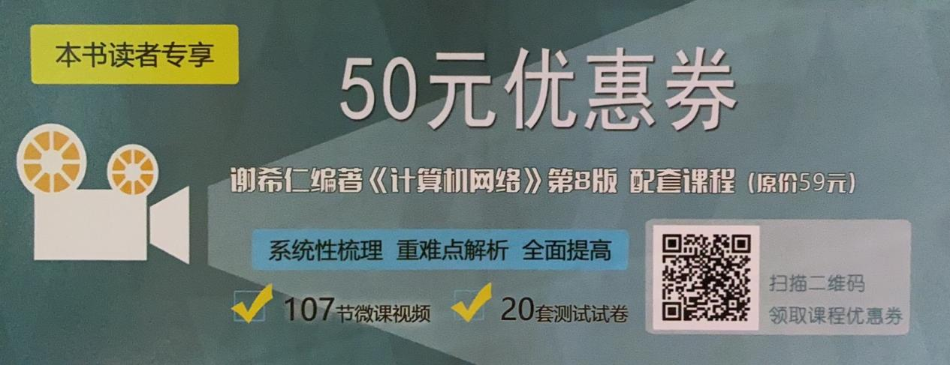

图 3.1 教材中悦学课堂优惠券

3.2.1 ARP 协议的安全问题（ARP 中间人攻击）

1. 基本要求：理解 ARP 协议的安全问题，编程实现 ARP 中间人攻击。

2. 最终效果：在宿计算机上能够抓取到 PC-6 与PC-7 之间的通信过程。

3. 设计语言：Python、Java。

4. 参考网络拓扑 图 3.1。

5. 原理：二层交换机具有 MAC 地址学习功能，当交换机 SW 学习到 PC-6 和 PC-7 的 MAC 地址，宿主计算机不能嗅探到 PC-6 和 PC-7 之间的通信。如果宿主计算机（Linux）分别假冒 PC-6 和 PC-7 向对方发送 ARP，并且宿主计算机开启路由功能的情况下，两台 PC 间的通信便通过宿主计算机进行转发了，即宿主计算机可以嗅探到两台 PC 之间的通信了。最终效果：从宿主计算机中运行 ARP 中间人攻击程序，宿主计算机能够嗅探到两台 PC 机之间的通信，关闭程序，宿主计算机不能嗅探到两台 PC 机之间的通信。

6. 技术难点：宿主计算机连接 GNS3 网络的问题，构建 ARP 包的问题。

7. [悦学课程参考链接](https://xue.51zhy.cn/detail/v_60fe65b6e4b0cce271b6684f/3?from=p_609dd95be4b0fe3220131618&type=6&parent_pro_id=)

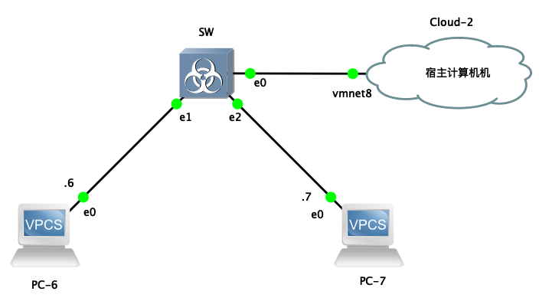

图 3.1 网络拓扑

3.2.2 [子网划分程序实现](https://www.bilibili.com/video/BV1oQ4y1S7Bd?p=3&vd_source=e985e9a3b215b3ae2563eb9424510beb)

1. 基本要求：按所需网络数等分划分子网（输入网络号、子网掩码和所需要的网络数，划分子网），输出表格形式的子网划分方案和二进制划分方法。

2. 设计语言：Python、Java。

3. 技术难点：任意网络前缀长度的网络划子网的问题，友好呈现划分方法和划分结果的问题（图形化界面）。二制呈现划分原理。

3.2.3 [利用 TCP 时间戳选项实现 TCP 协议超时重传计算](https://www.bilibili.com/video/BV1oQ4y1S7Bd?p=12&vd_source=e985e9a3b215b3ae2563eb9424510beb)

1. 基本要求：理解 TCP 协议超时重传计算方法，并编程实现这一方法。

3. 设计语言：Python、Java。

4. 原理：利用 TCP 时间戳选项计算往返时延 RTT，然后再据理论计算超时重传时间。

5. 技术难点：互联网上有些主机，不会响应 TCP 的时间戳选项，这种情况下，可以根据发送包的时刻和接收包的时刻进行计算。构造带有时间戳选项的 TCP 报文。

3.2.4 [traceroute 程序实现](https://www.bilibili.com/video/BV1oQ4y1S7Bd?p=7&vd_source=e985e9a3b215b3ae2563eb9424510beb)

1. 基本要求：理解 traceroute 工作原理，编程实现 traceroute（参考网络拓扑图 5.1），Windows 中的命令为 tracert。

2. 设计语言：Python、Java。

3. 原理：利用 ICMP 的差错报告报文、IP 的 TTL 以及端口等理论知识实现。

4. 技术难点：构造 UDP 报文封装到 IP 中（注意 TTL 的变化），设置好 IP 中的 TTL 和 UDP 报文中的目标端口，发送给目标主机，分析中间路由器的差错报告报文。也可以通过构造 ICMP 回显请求报文进行追踪。追踪结果图形化界面的设计与实现。

5. [悦学课堂参考链接](https://xue.51zhy.cn/detail/v_60fe681de4b0cce271b66a49/3?from=p_609dd95be4b0fe3220131618&type=6&parent_pro_id=)

3.2.5 [ping 程序实现](https://www.bilibili.com/video/BV1oQ4y1S7Bd?p=4&vd_source=e985e9a3b215b3ae2563eb9424510beb)

1. 基本要求：理解 ping 工作原理，编程实现 ping 程序。

2. 设计语言：Python、Java。

3. 原理：发送 ICMP 的回送请求报文，接收 ICMP 报文，并分析该报文（可能收到差错报告报文，也可能正常收到 ICMP 回送回答报文）。

4. 技术难点：构造 ICMP 回送请求报文并封装到 IP 数据报中，将该 IP 数据报发送出去并分析收到的结果，输出结果中一些统计信息的计算与呈现（图形化界面）。带有不同参数运行程序，其结果不同，即实现 windows 中 ping 命令部分选项功能，例如，发送 ICMP 报文数量、IP 中 TTL 设置等。

3.2.6 [IP 分片程序实现](https://www.bilibili.com/video/BV1oQ4y1S7Bd?p=5&vd_source=e985e9a3b215b3ae2563eb9424510beb)

1. 基本要求：理解 IP 数据报在什么情况下需要分片，编程将原始 IP 数据报进行分片，并将这些 IP 分片发送至目的主机（原始IP封装了 ICMP 回送请求报文），最终能够收到目的主机的 ICMP 回送回答报文（参考网络拓扑图 5.1）。

2. 设计语言：Python、Java。

3. 原理：IP 转发时，如果其长度超过路由器的送出 MTU，则原始 IP 需要分片。将若干 IP 分片发送至目的主机，目的主机会重组这些 IP 分片，还原成原始 IP 数据报。

4. 技术难点：任意 IP 分片长度的计算、分片检验和的计算（可以不需要计算），宿主计算机与 GNS3 网络互通，配置路由器送出接口的MTU，返回结果的分析与图形化界面呈现。

3.2.7 [TCP 三报文握手建立连接、四报文挥手释放连接程序实现](https://www.bilibili.com/video/BV1oQ4y1S7Bd?p=10&vd_source=e985e9a3b215b3ae2563eb9424510beb)

1. 基本要求：理解三次握手、四次挥手过程及序号变化。

2. 设计语言：Python、Java。

3. 原理：利用 TCP 报文中的 SYN、SYN+ACK、ACK 报文与服务器某程序（例如端口 80、端口 23）建立 TCP 连接，然后向服务器发送部分数据，最后用四报文挥手释放连接。亦可参考计算机网络综合实验教程中的实验 11，编写一个简单的服务器程序，并与其建立连接、传输数据并释放连接。

4. 技术难点：TCP 握手和挥手过程中 seq 和 ack 的变化情况，准确构建对应的 TCP 报文段，发送这些报文段，接收并分析返回结果。另外，当运行程序的计算机收到服务器发来的 TCP 报文段之后（例如第二次握手的报文），计算机可会发送 RST 报文给服务器，这个 RST 报文必须丢弃，如何丢弃 RST 报文，需要在 linux 中实现（windows 丢弃 RST 包的方法较难），因此，该程序需在 Linux 中实现并运行。

5. [悦学课程参考链接](https://xue.51zhy.cn/detail/v_60fe69c0e4b0bf642ffe55ed/3?from=p_609dd95be4b0fe3220131618&type=6&parent_pro_id=)（三报文握手建立 TCP 连接）

3.2.8 [IP 首部检验和计程序实现](https://www.bilibili.com/video/BV1oQ4y1S7Bd?p=9&vd_source=e985e9a3b215b3ae2563eb9424510beb)

1. 基本要求：理解 IP 首部检验和计算方法并编写程序实现。

2. 设计语言：Python、Java。

3. 原理：二进制反码求和算法的实现。

4. 技术难点：如何获取 IP 数据报中的首部信息：一种方法是手动输入，另一种更好的方法是从网络中嗅探一个 IP 分组，并从该 IP 分组中抽取也 IP 首部信息，计算原理的二制形式呈现以及如何从嗅探到的 IP 数据报中提取 IP 数据报的首部。

3.2.9 [RIP 路由欺骗](https://xue.51zhy.cn/detail/v_60fe6849e4b0cce271b66a5a/3?from=p_609dd95be4b0fe3220131618&type=6&parent_pro_id=)

1. 基本要求：理解 RIP 路由选择协议，编程实现 RIP 路由欺骗（参考网络拓扑图 5.1）。

2. 设计语言：Python、Java。

3. 原理：在没有安全认证的、运行 RIP 路由选择协议的网络中，通过与路由器接口相连的宿主计算机，向 GNS3 网络中发送一些假冒的 RIP 路由表信息给相连的路由器，该路由器会修改自己的路由表，并以组播的形式并自己修改之后的路由表，发送给与之相连的邻居路由器。

4. 技术难点：宿主计算机与 GNS3 中的网络互通，宿主计算机嗅探路由器的 RIP 组播报文，在修改这些 RIP 报文之后（或增加一些假的 RIP 路由条目），回送给路由器。如何构告 RIP 通告报文。运行结果的分析与呈现。

3.2.10 主机端口扫描程序设计

1. 基本要求：扫描目的主机开启了哪些端口（TCP、UDP）。

2. 设计语言：Python、Java。

3. 原理：第一种方法，向目的主机的某些端口发送 SYN=1 的第一次握手的 TCP 报文，如果收到第二次握手（SYN=1，ACK=1），则主机的目标端口已经打开。其他方法，例如向目的主机端口发送 FIN=1 或 ACK=1 的 TCP 报文，如果收到目的主机返回 RST=1 的报文，则目标主机端口打开。如果收到目的端口不可达的 ICMP 差错报告报文（type=3，code=3），则目的端口没有开启。采用 UPD 扫描是直接向目的主机的目的端口发送 UDP 报文，如果未收到目的端口不可达的信息，则该目的端口开启。

4. 技术难点：构造并发送 TCP 报文段（封装到 IP 中），分析返回结果。需要使用多进程或多线程进行描，图形化界面设计。

3.2.11 [网络主机扫描程序设计](https://www.bilibili.com/video/BV1oQ4y1S7Bd?p=8&vd_source=e985e9a3b215b3ae2563eb9424510beb)

1. 基本要求：扫描网络内哪些主机是开机的（多种扫描方式）

2. 设计语言：Python、Java。

3. 原理：第一种方法，向目标主机发送 ICMP 请求报文，如果收到应答，目标主机开机。另一方法，向目标主机未开启的端口发送 SYN，若收到目的端口不可达的差错报告报文（type = 3，code = 3），则目标主机开机。第三种方法，向目标主机[发送 ARP 请求报文](https://www.bilibili.com/video/BV1oQ4y1S7Bd?p=3&vd_source=e985e9a3b215b3ae2563eb9424510beb)，若收到回答，目标主机开机。

技术难点：构造并向目的主机发送 IP 数据报（封装 ICMP 或 TCP），构造并向目的主机发送 ARP 请求报文，分析返回结果，图形化界面，多线程。

3.2.12 [网络最小 MTU 探测](https://www.bilibili.com/video/BV1oQ4y1S7Bd?p=6&vd_source=e985e9a3b215b3ae2563eb9424510beb)

1. 基本要求：探测从源到目的最小 MTU，例如，在图 5.1 中，探测从源出发到目的的最小 MTU（参考网络拓扑图 5.1 ）。

2. 设计语言：Python、Java。

3. 原理：向目的主机发送一个较长的 IP 数据报（封装 ICMP 回送请求报文），例如，IP 数据报总长度为 4000 字节，并且设置该 IP 数据报在经路由器转发的过程中，不请允许分片（即设置 DF = 1）。如果中间路由器送出接口的 MTU 小于 4000 字节，该路由器会向源端发送 ICMP 差错报告报文，并且在该差错报告报文中，明确地告诉源端该路由器送出接口的 MTU（例如 1500字节）。源端收到 ICMP 差错报告报文之后，再次向目的主机发送一个 IP 数据报（不允许分片），该 IP 数据报的总长度刚好为刚刚收到的 ICMP 差报告报文中通知的 MTU（例如，1500 字节）。以此类推，最终收到 ICMP 回送回答报文或其他 ICMP 报文。

技术难点：计算机与 GNS3 中网络拓扑互通，例如图 5.1 中 linux（也可以是 windows）与 pc-3 互通。构造 IP 数据报，分析返回结果，图形化界面程序设计。

3.2.13 [DNS 解析](https://www.bilibili.com/video/BV1oQ4y1S7Bd?p=14&vd_source=e985e9a3b215b3ae2563eb9424510beb)（客户）

1. 基本要求：指定 DNS 服务器，解析域名，能给出是否为权威解析，并支持多种记录类型的查询，例如 A、NS、SOA、MX、CNAME等。

2. 设计语言：Python、Java。

3. 原理：向 DNS 服务器发送构造的 DNS请求，分析收到的应答结果。

4. 技术难点：构造并发送 DNS 请求报文，分析返回结果。如何解析并较好呈现解析结果（图形化界面设计），理解并实现多种记录类型的查询。

5. [悦学课程参考链接](https://xue.51zhy.cn/detail/v_60fe6a5fe4b0a27d0e3600e0/3?from=p_609dd95be4b0fe3220131618&type=6&parent_pro_id=)

3.2.14 [DHCP 服务器](https://www.bilibili.com/video/BV1oQ4y1S7Bd?p=16&vd_source=e985e9a3b215b3ae2563eb9424510beb)

1. 基本要求：在理解 DHCP 协议的基础上，编写一个 DHCP 服务器，为网络中的主机动态分配 IP 地址等信息。

2. 设计语言：Python、Java。

3. 原理：根据 DHCP 工作过程，即 DHCP 正常工作的所需的几种 DHCP报文，在收到的客户的 DHCP 报文之后，服务器正确构造相应的 DHCP 响应报文并发送给 DHCP 客户。

4. 技术难点：分析收到 DHCP 客户发送的报文并正确发送响应 DHCP 报文。最终效果：计算机能从运行的 DHCP 服务器程序获取 IP 地址等信息，并能通过 whireshark 抓到相应的交互报文。

3.2.15 网络爬虫

1. 基本要求：从互联网相关网站中，爬取 pdf 格式的计算机网络学习资料（或其他资料）并保存这些资料。

2. 设计语言：Python。

3. 技术难点：如何清洗（解析）爬取的数据、正则表达式的正确使用、爬取结果经整理后如何存储。注意开发爬取数据的应用，例如统计、分类等（可以通过图表的形式呈现）。

3.2.16 网络嗅探（图形化界面）

1. 基本要求：网络嗅探程序设计，能够嗅探 Ethernet、IP、ARP、ICMP、TCP、UDP、OSPF、RIP、DNS、DHCP、HTTP 等协议，功能类似 Wireshark。

2. 设计语言：Python、Java。

3. 技术难点：正确解析嗅探的结果、图形化方式呈现嗅探结果，以及如何保存嗅探结果。

3.2.17 基于 TCP 或 UDP 的 C/S 网络聊天程序设计

1. 基本要求：设计 Server 和 Client，实现多用户同时聊天通信以及私聊等。

2. 设计语言：Python、Java。

3. 套接字程序设计。

4. 技术难点：用户注册、聊天记录保存到数据库中，图形化界面、个性化特色。

3.2.18 计算机网络课程学习论坛（或企业官网）

1. 基本要求：设计“计算机网络课程论坛”，参考：[bbs.guilinlife.com](http://bbs.guilinlife.com) 论坛，最少需要 3 个以上版块且有具体内容、界面美观大方、内容较为丰富。亦可争取企业特点，为企业设计官方网站。

2. 设计环境：xampp、discuz!。

3. 技术难点：discuz! 的管理与配置、门户网站界面管理与配置、mysql数据管理与配置、PHP 脚本语言。

3.2.19 [网络分析与设计](https://www.bilibili.com/video/BV1o7411W75h?share_source=copy_web)

1. 单位基本情况：某单位有 1320 名职工，分为 5 个部门，1~5 部门人数分别为 120 人、200 人、600 人、100 人、300 人。1~3 部门在一栋楼内， 4~5 部门在另一栋楼中，且两栋楼距离较远。

2. 技术要求：该单位分配的网络号为”班号.学号.0.0/16”。5 个部门单独各为一个子网，请根据各单位人数分配划分 IP 地址（CIDR 方式）。采用 OSPF 路由选择协议将两栋楼的网络连接起来，实现部门间互连互通且与互联网络互通。网络中心设置在 1 号楼内，网络中心设置有 WWW 服务器、DNS 服务器（GNS3 中用路由器仿真服务器）。

3. 请参考实验教材，按步骤设计该单位的网络。

4. 技术难点：正确构建网络拓扑、Vlan 划分、IP 地址规划、路由选择协议配置、DHCP服务配置、全网互联互通并提供 WWW、DNS 服务等。

3.2.20 [企业网络服务配置与管理](https://www.bilibili.com/video/BV1o7411W75h?p=31&vd_source=e985e9a3b215b3ae2563eb9424510beb)

1. 基本要求：为企业配置 WWW 服务并建立企业官网、配置 FTP 服务、DNS 服务以及电子邮件服务。

2. 技术要求：在 Linux 中，安装 mysql 数据库、使用 Apache 或 Nginx 构建企业 WWW 服务（建设个性化企业官网）、使用 Filezilla 构建企业 FTP 服务、使用 BIND 配置 DNS 服务、使用 Postfix 构建企业电子邮件服务。（简单点可以直接使用 xampp 安装包配置管理网络服务）

3. 技术难点：Linux 操作系统、服务器程序的安装与管理配置。

第4章 成绩评定

1. 考核内容：程序类考核网络原理、程序设计、程序调试、运行结果等。工程实践类考核需求分析、网络互联互通、Vlan 划分、IP 地址规划、网络拓扑、设备选型等。

2. 考核方法：现场考核、课程设计报告占 70%；平时占 30%。

(1) 现场考核：程序功能、代码规范、编码工作量、程序运行是否正确、界面是否友好等；工程类，全网是否互通、网络拓扑、IP 地址规划、Vlan 划分、路由协议、网络服务等。

(2) 报告考核：报告内容完整性、文字表达是否清晰、报告格式规范等。

3. 根据以上考核方法评定总成绩：优秀、良好、中等、及格和不及格五个等级（不及格直接重修）。

第5章 课程设计报告要求

注：按毕业论文/设计要求格式

1．格式要求

按《桂林航天工业学院本科课程设计报告》要求执行。

2．内容要求

（1）前置部分（按格式要求执行）

（2）主体部分

摘要、关键字、引言、正文、总结、参考文献（按规范格式书写）等。

（3）附录部分：完整的程序代码和说明，程序或工程文件包，编写的程序要有详细完整的注释，符合代码编写规范，程序易读性强。

3. 正文说明部分

这部分是设计报告核心部分，是衡量课程设计质量的关键内容。

（1）内容要求（不仅限于这些内容，根据实际情况增加）

程序设计类：协议原理及分析、协议存在的安全问题（涉及这部分内容时需要）、程序基本功能框图、程序流程图、程序开发环境及开发工具介绍、核心代码及详细解析、程序运行结果分析、程序存在的问题和需要改进的内容等。

工程实践类：需求分析、网络拓扑、IP 地址规划、Vlan 的划分、设备选型、路由器交换机管理与配置、网络可靠性设计、服务器软件的选择、服务器软件的安装与管理等。

注意，报告尽可能详实，不能用代码或运行结果图片的形式简单说明问题，主要用原理、文字、图片、公式、框图、流程图以及表格等形式来阐述问题，对图片、公式、框图、流程图等需要有详细的文字描述和解释，关键性代码或具有特色功能的代码，可在设计报告展示，并需要加上详细注释。此部分内容不能少于 10 页，否则不及格直接重修。

（2）图表要求

表采用三线表，居中对齐，大小合适，表说明放在表头。如表 5.1 所示：

表 5.1 子网划分

|  |  |  |  |
| --- | --- | --- | --- |
| 序号 | 第一个可用IP | 最后一个可用IP | 子网掩码 |
| 1 | x.x.x.x | x.x.x.x | x.x.x.x |
| 2 | x.x.x.x | x.x.x.x | x.x.x.x |
| 3 | x.x.x.x | x.x.x.x | x.x.x.x |
| 4 | x.x.x.x | x.x.x.x | x.x.x.x |

图居中对齐，大小比例合适，截图不能是黑底白字。图说明居中位于图下方，如图 5.1 所示：

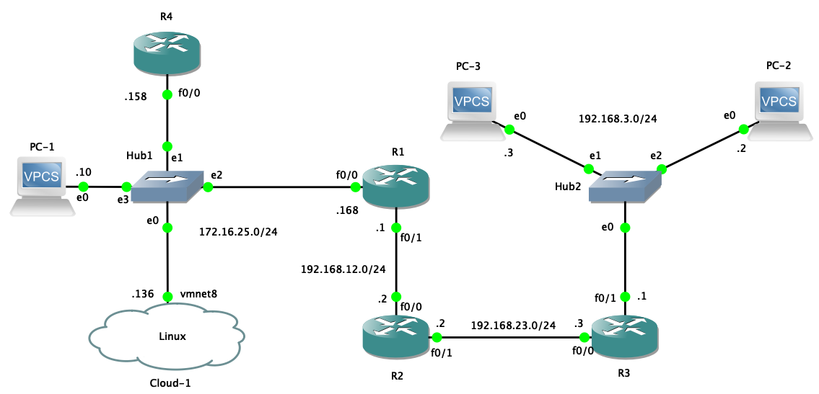

图 5.1 网络拓扑图

4．报告结构要求

设计报告按章、节结构组成，章、节形式按《桂林航天工业学院本科课程设计报告》要求执行（包含有目录、摘要、关键字、引言、正文、总结、参考文献等）。注意总结部分内容，应包括设计过程遇到的问题、产生问题的原因以及解决这些问题的办法等。

5．参考文献要求（注意标点均为英文字符）

著作格式（书）：

[序号](空一格)编著者.书名[M].出版地:出版社,出版时间

期刊论文格式：

[序号](空一格)作者.论文(文章)名称[J].期刊名称,年度,卷(期):起止页码

学位论文：

[序号](空一格)作者.学位论文名称[D].发表地:学位授予单位,年度

网络文章格式：

[序号](空一格)作者.论文(文章)题目,文章超链接

参考资料

[1] 谢希仁.计算机网络(第八版)[M].北京:电子工业出版社,2021.8

[2] 李志远.计算机网络(第八版)课程视频,https://www.bilibili.com/video/BV1t34y1d7yA?share_source=copy_web

[3] 李志远.计算机网络综合实验教程[M].北京:电子工业出版社,2022.1

[4] 菜鸟, Python 基础教程,<https://www.runoob.com/python/python-tutorial.html>

[5] scapy. Scapy’s documentation,<https://scapy.readthedocs.io/en/latest/>

[6] Larryxi. Scapy 中文使用文档,<https://github.com/Larryxi/Scapy_zh-cn/blob/master/README.md>

[7] 李志远.计算机网络综合实验视频课程,<https://www.bilibili.com/video/BV1o7411W75h?share_source=copy_web>

[8] 李志远.Mynet学网络: 计算机网络实践(演示),<https://www.bilibili.com/video/BV1oQ4y1S7Bd?share_source=copy_web>

[8] 电子工业出版社.悦学课堂,<https://xue.51zhy.cn>